İş Sağlığı ve Güvenliği Politikamız
Tüm okul etkinliklerinde sağlık, güvenlik ve refah standartlarının üst düzeyde olmasını sağlamak İş Sağlığı ve Güvenliğinin sağlanması ile ilgili yürürlükte olan yasal şartları belirlemek, alınacak tedbirleri ve uygulama esaslarını belirlemek, çalışanları bilgilendirmek, güncelliğini sağlamak, ihtiyaçları zamanında ve eksiksiz yerine getirmeyi ve sürekli iyileştirmeyi taahhüt ederiz.

İş Sağlığı Ve Güvenliği Ekibimiz
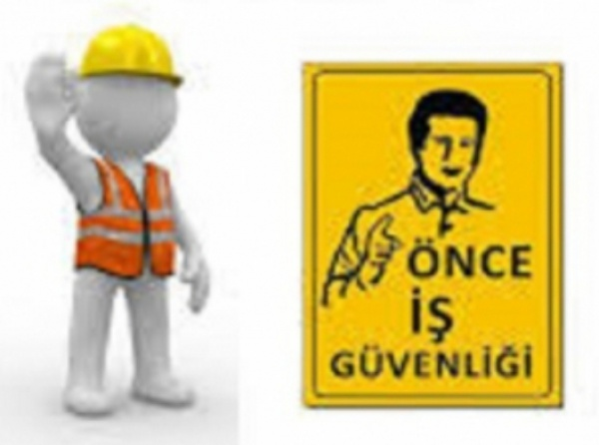
30/06/2012 tarih ve 28339 sayılı Resmi Gazetede yayınlanarak yürürlüğe giren 6331 sayılı İş Sağlığı ve Güvenliği Kanunu ve bağlı yönetmelikler ile MEB´in 2014/16 sayılı genelgesi ve MEB´in 04/06/2015 tarih ve 5765453 sayılı yazıları gereği okulumuzda İş Sağlığı ve Güvenliği/Risk Değerlendirme ekiplerimiz kurulmuştur.

Kurulan ekibin amacı;
· İş Sağlığı ve Güvenliği ile ilgili iş ve işlemlerin mevzuata uygun olarak yürütmek
· Risklere karşı yürütülecek her türlü koruyucu, önleyici ve düzenleyici faaliyetleri gerçekleştirmek
· Çalışanların İş Sağlığı ve Güvenliği Eğitimi almalarını sağlamak
· Acil Durum planlarını hazırlamak
· Tahliye planlarını hazırlamak
· İş sağlığı ve güvenliği konularında o işyerinde çalışanlara yol göstermek
· İşyerinde iş sağlığı ve güvenliğine ilişkin tehlikeleri ve önlemleri değerlendirmek, tedbirleri belirlemek,işveren veya işveren vekiline bildirimde bulunmak
· İşyerinde yangın, doğal afet, sabotaj ve benzeri tehlikeler için alınan tedbirlerin yeterliliğini ve ekiplerin çalışmalarını izlemek,
· İş Sağlığı ve Güvenliğine ilişkin bilgilerin ve çalışma sonuçlarının kayıt altına alınmasını sağlamaktır.

İş Sağlığı Ve Güvenliği Eğitimlerimiz

Risk Değerlendirme Eğitimi
Okulumuzda tüm öğretmen ve Risk Değerlendirme Ekibi üyelerine İş güvenliği uzmanı tarafından iş sağlığı ve güvenliği eğitimleri verilmiştir.
İlkyardım Eğitimi
Okulumuz tüm kadrolu öğretmen ve İlkyardım Ekibinde görevli olan personelimize İLK YARDIM Eğitimi verilmiştir.

